# Результаты выполнения юнит-тестов (подробнее см. в этой же папке где и этот файл, папку “Результаты покрытия тестов (открыть index.html в папке)” файл “index.html’)

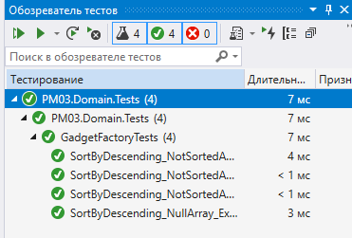

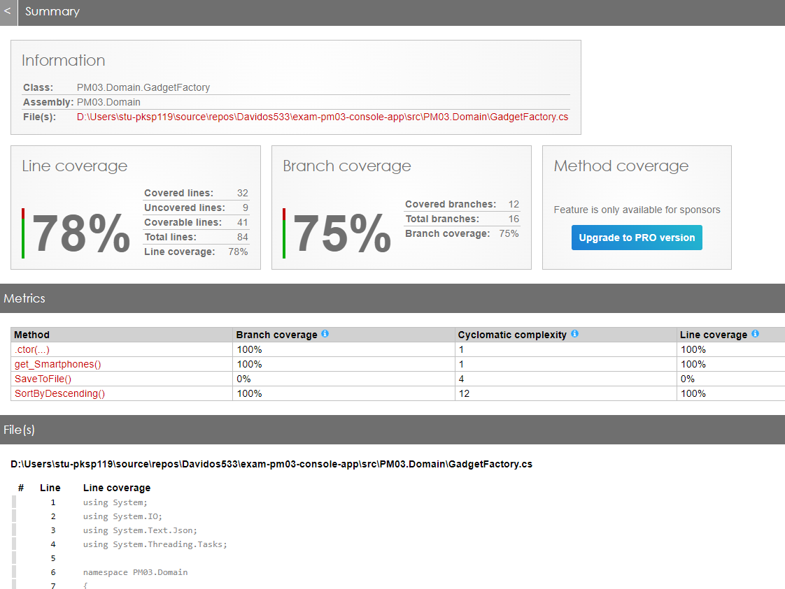

# Отчёт по тестированию

**Тест 1**

Тестовый случай 1

Входные данные: 5

Выходные данные: предложение ввести модель телефона

Сценарий:

1. Ввести 5
2. Нажать Enter

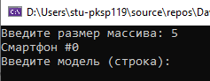

**Тест 2**

Тестовый случай 2

Входные данные: -10

Выходные данные: сообщение с ошибкой, предложение ввести длину массива

Сценарий:

1. Ввести -10
2. Нажать Enter

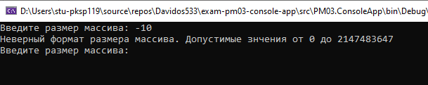

**Тест 3**

Тестовый случай 3

Входные данные: 2147483649

Выходные данные: сообщение с ошибкой, предложение ввести длину массива

Сценарий:

1. Ввести 2147483649
2. Нажать Enter

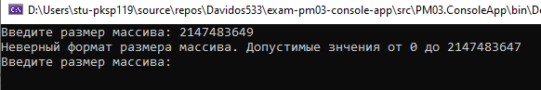

**Тест 4**

Тестовый случай 4

Выходные данные: предложение программы ввести диагональ смартфона

Сценарий:

1. Указать допустимую длину массива
2. Вести модель
3. Ввести 1100,25
4. Нажать Enter

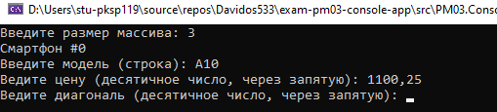

**Тест 5**

Тестовый случай 5

Входные данные: 1110.25

Выходные данные: сообщение об ошибке, предложение программы ввести заново модель смртфона

1. Указать допустимую длину массива
2. Вести модель
3. Ввести 1100.25
4. Нажать Enter

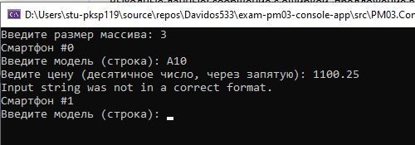

**Тест 6**

Тестовый случай 6

Входные данные: 11,1

Выходные данные: предложение ввести модель следующего телефона

1. Указать допустимую длину массива
2. Вести модель
3. Ввести допустимую цену
4. Ввести 11,1
5. Нажать Enter

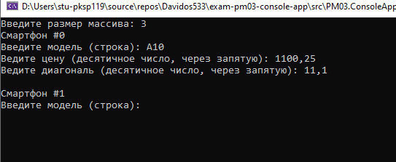

**Тест 7**

Тестовый случай 7

Входные данные: 11.1

Выходные данные: предложение ввести заново модель смартфона

1. Указать допустимую длину массива
2. Вести модель
3. Ввести допустимую цену
4. Ввести 11.1
5. Нажать Enter

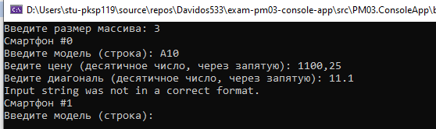

**Тест 8**

Тестовый случай 8

Входные данные: массив смартфонов

Выходные данные: предложение ввести путь файлу

1. Указать допустимую длину массива
2. Ввести необходимое количество смартфонов

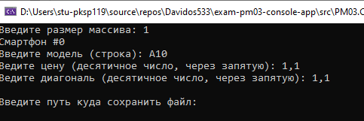

**Тест 9**

Тестовый случай 9

Входные данные: D:\Users\stu-pksp119\Desktop\medvedkov\file

Выходные данные: путь где был сохранён файл

Сценарий:

1. Указать допустимую длину массива
2. Ввести необходимое количество смартфонов
3. Указать путь

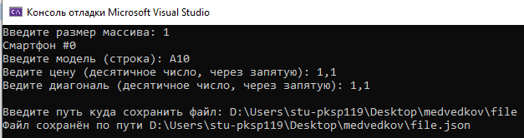

**Тест 10**

Тестовый случай 10

Входные данные:

3

X10

1,1

1,4

A10

1,1

1,7

Z10

1,1

1,2

D:\Users\stu-pksp119\Desktop\medvedkov\file

Выходные данные: файл с отсортированными по модели смартфонами

Сценарий:

1. Указать допустимую длину массива
2. Ввести необходимое количество смартфонов
3. Указать путь
4. Открыть файл

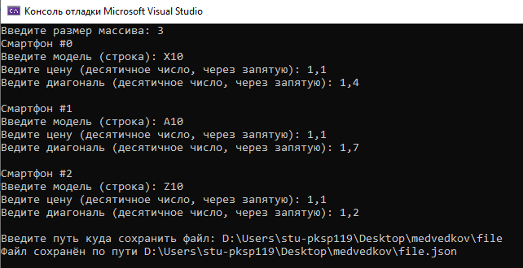

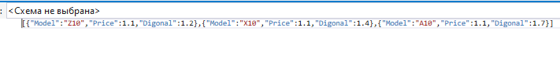

**Тест 11**

Тестовый случай 11

Входные данные:

3

X10

1,1

1,4

X10

1,1

1,7

X10

1,1

1,2

D:\Users\stu-pksp119\Desktop\medvedkov\file

Выходные данные: файл с отсортированными по диагонали смартфонами

Сценарий:

1. Указать допустимую длину массива
2. Ввести необходимое количество смартфонов
3. Указать путь
4. Открыть файл

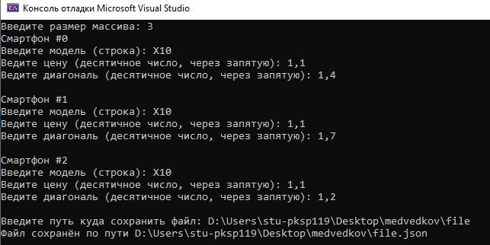



**Тест 12**

Тестовый случай 12

Входные данные:

3

X10

1,1

1,4

X10

1,1

1,7

Z10

1,1

1,2

D:\Users\stu-pksp119\Desktop\medvedkov\file

Выходные данные: файл с отсортированными по диагонали и по модели смартфонами

Сценарий:

1. Указать допустимую длину массива
2. Ввести необходимое количество смартфонов
3. Указать путь
4. Открыть файл

